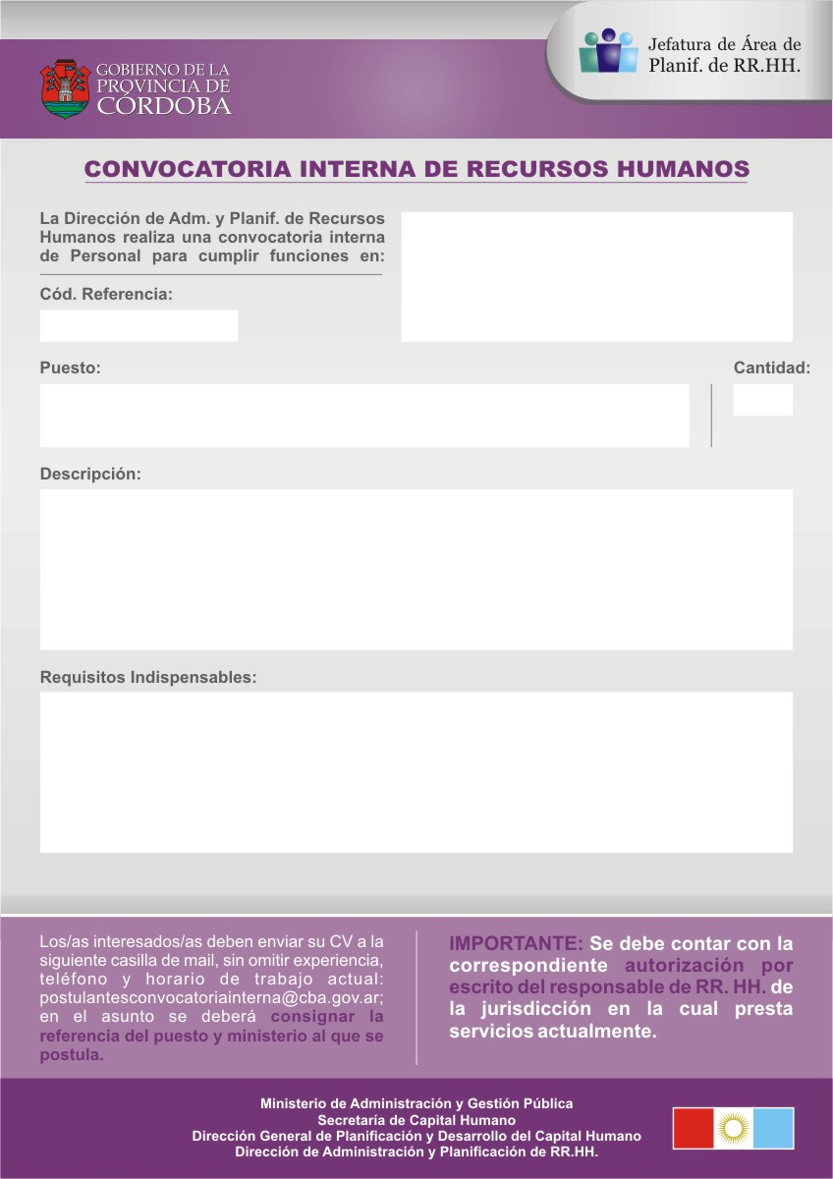
MINISTERIO DE ADMINISTRACION Y
GESTION PÚBLICA

SECRETARIA DE CAPITAL HUMANO
Dirección de Jurisdicción de Capacitación

120008

Capacitador/ Docente en Herramientas de Gestión Pública

4
- Realizar planificación, ejecución y evaluación de la capacitación estándar y a medida en herramientas de Gestión Pública.
- Desarrollar talleres, seminarios, cursos y asistencias técnicas en distintas área de la Administración Pública.
- Desarrollar actividades especiales de capacitación, investigación y desarrollo institucional.
- Realizar apoyo Técnico- Profesional a los planes y proyectos de la Dirección de Capacitación.
Nivel de formación: Universitario especializados en Cs Sociales (Sociólogo, Comunicador Social, Psicólogo Social, Abogados, Lic. en Administración. Lic. en Economía, Lic. en Cs. Políticas, otros)
Estudios Complementarios: Post Grados relacionados con Gestión Pública.
Situación de revista: Pertenecer a Planta permanente, agrupamiento profesional del Escalafón General y contratados.
Horario de trabajo: Turno tarde. Edad: Hasta 50 años.
Experiencia requerida: 3 años en la APP y experiencia docente (no excluyente ambos requisitos).
Competencias requeridas: Habilidades de comunicación/ /Capacidad de planificación y organización/Orientación al ciudadano/Proactividad.

CIERRE DE CONVOCATORIA: 11 de Diciembre de 2012

